NEWSLETTER CDE62
MARS 2026
. 8 mars :
- CSO – Béthune – Circuit Départemental
- Attelage – Le Touquet – Circuit Départemental
. 14 et 15 mars :
- CSO et Hunter – Le Touquet - club et poney
. 22 mars :
- CSO – Hardelot – Circuit Départemental
- Dressage – Béthune – Circuit Départemental
- Hunter – Auchy-les-mines – Circuit Départemental
. 29 mars :
- CSO – Auchy-les-mines – circuit Départemental
- CSO – CE du Pays de Montreuil
- Equifeel – Givenchy en Gohelle – Circuit Départemental
- Mountain Trail – Airon-notre-Dame- Circuit Départemental
. 4 et 5 Avril :
- CSO – VERQUIGNEUL – Circuit Départemental/Finale Départemental
- Ouverture des engagements le lundi 23 mars 2026
- Aucun engagement terrain ne sera accepté
. 5 Avril :
- TREC – Les Ecuries du Romblay
- Dressage : Laventie – Circuit Départemental

Le lundi 9 février 2026 le CDE organiser une journée de remise à niveau du secourisme aux Ecuries du Romblay à Vendin les Béthune, 12 participants présent. Le stage et le repas du midi étaient offert par le cde du Pas-de-Calais.

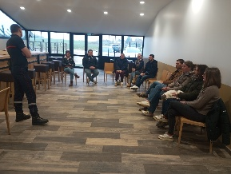
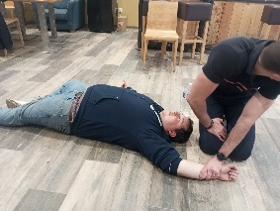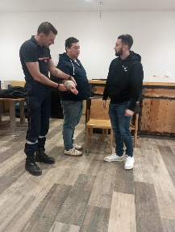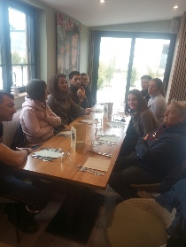
cde62 13 place de la mairie 62530 Gouy servins – cde62@wanadoo.fr – 06.11.17.73.88

